Poznań dnia 06.07.2021 Tomasz Stachowiak
Radny Miasta Poznania
Interpelacja:
Szanowny Panie Prezydencie

W związku z licznymi skargami mieszkańców Górczyna – w obrębie ulic Głogowska/Dmowskiego- gdzie mieszkańcy skarżą się na bardzo dużą liczbę nowych mieszkań, bez nowych terenów zielonych (przypomnę iż powstało około 600 mieszkań przy Dmowskiego/ Krauthofera, a kolejne w budowie…)

Okoliczni mieszkańcy postulują aby powstał tam nowy park.
Jako radny miasta Poznania, nie pozostaję głuchy na takie postulaty - wiem że taką inwestycję można wykonać.

Proszę Pana Prezydenta o sprawdzenie działek przy ulicy Miedzianej- czy można w miejscu wyznaczonym urządzić tam PARK ?
Czy gruntu pozwala na taką inwestycje w tym rejonie?

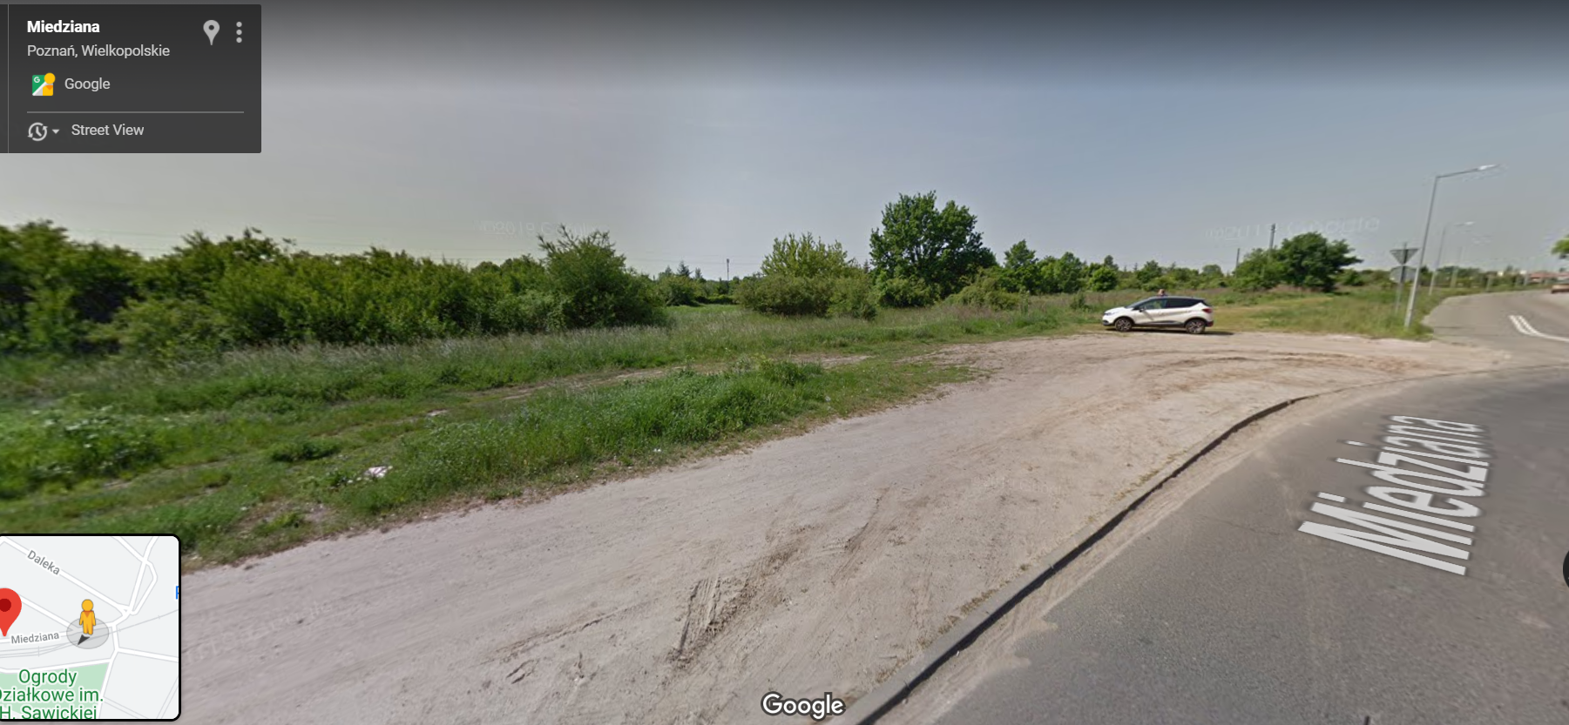
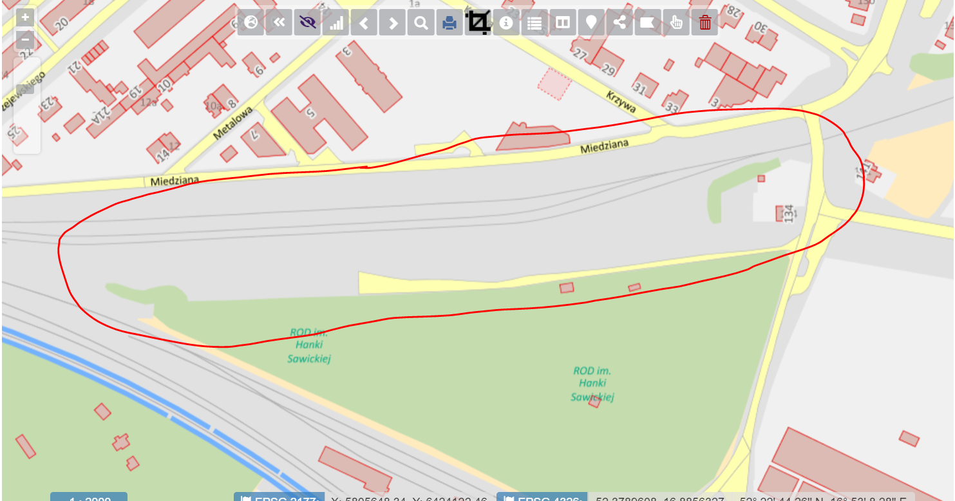
.

.

Pozdrawiam
Tomasz Stachowiak
Radny Miasta Poznania

